الجمهورية الجزائرية الديمقراطية الشعبية
وزارة التربية الوطنية
مديرية التربية لولاية - تبسة - المقاطعة الثالثة متوسطة : رحال عبد الحفيظ – بئر العاتر -
اليوم : الاربعاء 6 ديسمبر 2023 المستوى: رابعة متوسط المدة : 1.5 ساعة
الاختبار الاول في مادة : العلوم الفيزيائية و التكنولوجيا
الــجــــزء الأول (12ن): :
التمرين الأول (06ن):
قام فوج من التلاميذ بدلك قضيب من الايبونيت (A) بقطعة صوف و قربوه من كرية ألمنيوم (S) متعادلة كهربائيا و معلقة بواسطة خيط عازل كما في (الوثيقة 1) ، فلاحظوا انجذاب الكرية إلى القضيب حتى تلمسه ثم تبتعد عنه .
(S)
(A)
(الوثيقة 1)
- - حدّد الشحنة التي يحملها الايبونيت المشحون.
- - ماذا نقصد بكرية متعادلة كهربائيا ؟
- - أعط تفسيرا لانجذاب الكرية نحو القضيب ثم ابتعادها .
- - حدّد طرق تكهرب كل من القضيب (A) و الكرية (S).

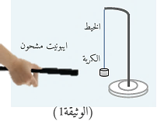
ثم قامو بتقريب الكرية المشحونة السابقة من كرية (S´)أخرى مشحونة بشحنة موجبة .
- - ماذا يحدث بين الكريتين ؟ فسّر ذلك مدعما اجابتك برسم توضيحي .
التمرين الثاني (06ن):
(الوثيقة 2)
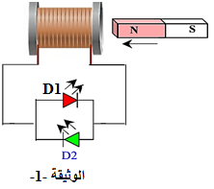
نحرك قضيبا معناطيسيا ذهابا وإيابا باتجاه وجه وشيعة مربوطة بصمامين ضوئيين ,كما تبينه الوثيقة -2-
1- ما طبيعة التيار الكهربائي الذي ينتجه هذا التجهيز ؟ اعط رمزه.
2- ما الظاهرة الكهربائية التي اعتمدناها للانتاج هذا التيار ؟
3- كيف تكون اضاءة الصمامين ؟

4- نقوم بتدوير المغناطيس أمام الوشيعة ، ثم نستبدل الصمامين الضوئيين بجهاز راسم الاهتزاز المهبطي فيظهر على الشاشة منحنى المبين في (الوثيقة 3)
أ- احسب كل من التوتر الكهربائي الأعظمي ( U_{max} ) ثم استنتج قيمة التوتر المنتج ( ( U_{eff}.
ب- احسب قيمة الدور (T) ثم استنتج قيمة التواتر (f)
(الوثيقة 3)

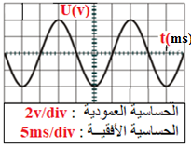
أقلب الورقة الصفحة 1/2 بالتوفيق و النجاح
الـــجــــزء الثــاني (08ن):
الوضعية الادماجية (08ن):
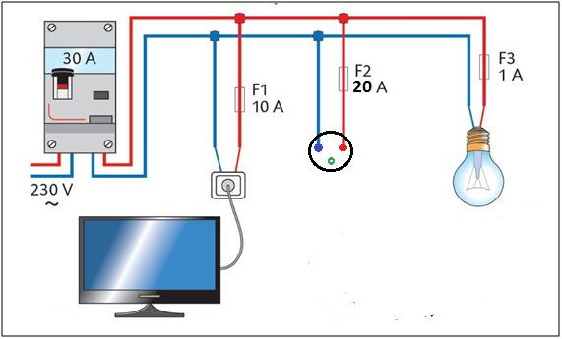
استعمل والد أحمد جهاز تلحيم كهربائي بغيت تثبيت شباك حديدي لنافذة بيته ، لكن بمجرد تشغيله للجهاز مع تشغيل الغسالة والمصباح في آن واحد يفصل القاطع التفاضلي التيار الكهربائي عن المنزل. غير أن علي نبّهه لوجود أخطار أخرى كتعرضه للصّعق عند تغيير المصباح رغم فتحه للقاطعة كما اشتكت الأم من الصدمة الكهربائية التي تشعر بها كلما لمست الهيكل المعدني للغسالة .
القاطع التفاضلي
1- برأيك ماهي الاسباب التي ادت الى :
أ- فصل القاطع التفاضلي للتيار الكهربائي عن المنزل،مستعينا بالسند المتمثل في القاطع
وضبطه كما هو موضح في الوثيقة (4)
ب- تعرض أحمد للصعق الكهربائي عند تغيير للمصباح
الوثيقة (4)
ج- تعرض الام للصدمة الكهربائية
2- ما هي الإجراءات السليمة الواجب اتخاذها لتفادي تكرار هذه الحوادث على مستوى كل من:
أ- ضبط القاطع التفاضلي.
ب- تجنب أحمد للصعق الكهربائي عند تغيير للمصباح
ج- تجنب الصدمة الكهربائية للام؟
تمثل الوثيقة (5) مخططا لتركيب كهربائي لمنزل والد أحمد :
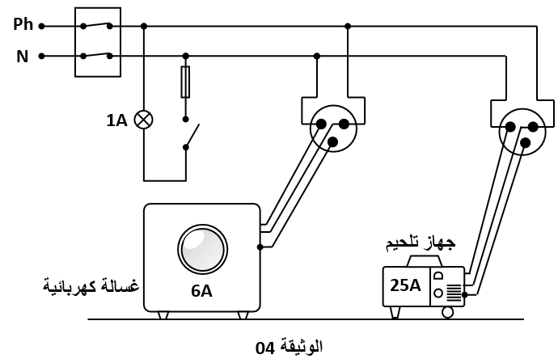
الوثيقة (5)
3- أعد رسم مخطط التركيب الكهربائي السابق مبينا عليه التعديلات و الإضافات التي تراها مناسبة لحماية كل جهاز من الأجهزة الكهربائية السابقة و مستعمليها من أخطار التيار الكهربائي مبينا قيمة المنصهرة المناسبة لكل جهاز؟

انتهى الصفحة 2/2 بالتوفيق و النجاح

